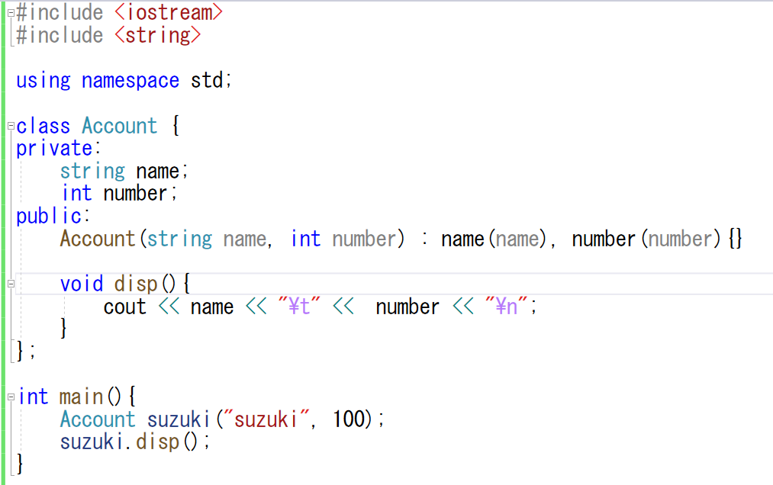
class Account{
private:
string name;
以下省略
};
上記の部分は①定義と呼ばれます。クラスの末尾には②が必要です。
private:やpublic:は③と呼ばれ、privateはクラスの外部に対して④、
publicは⑤するという指示が出されます。他にも限定公開とする⑥があります。
クラスにはstiring nameなどの⑦と呼ばれる変数と、
クラス名と同じ名前を持った⑧、
void disp()といった⑨などが含まれています。
このようなプログラマが自由で作成できる型を⑩と呼ばれます。

クラスの実体であるオブジェクトを宣言・定義しているのがAccount suzuki(省略)の部分です。
オブジェクトから⑪演算子を使って公開してあるメンバにアクセスできます。

コンストラクタはオブジェクトの生成時に呼び出されます。
コンストラクタの定義のコロン以降の部分は⑫と呼ばれています。
stringなどのクラスデータメンバの初期化の際はコンストラクタ初期化子で行うのが良いです。
（コンストラクタ初期化子で行うのは初期化、コンストラクタ関数内で行うのは代入。
いろいろあってクラスの代入はコストがかかるため）
引数の名前とデータメンバの名前が同じでも問題なく動作します。

void disp()は⑨で、Accountクラスに所属しています。
呼び出しは⑪演算子を使います。
クラス定義の中に埋め込まれたメンバ関数は、自動的に⑬となります。

クラスのデータメンバを非公開にして保護、
メンバ関数でアクセスできるように連携することを⑭と言います。

特定のデータメンバの値を取得して返却するメンバ関数を⑮、
特定のデータメンバに値を設定するメンバ関数を⑯といいます。
ゲッタとセッタの総称を⑰と言います。

